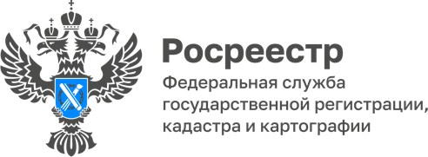

27.10.2025
Пресс-служба Управления
Росреестра по Приморскому краю
+7 (423) 245-49-23, доб. 1085
25press_rosreestr@mail.ru
690091, Владивосток, ул. Посьетская, д. 48

Здание детской спортивной горнолыжной школы во Владивостоке поставлено на государственный кадастровый учет
Всего за 1 рабочий день специалисты Приморского Росреестра поставили на государственный кадастровый учет и зарегистрировали право собственности на здание детской спортивной горнолыжной школы.
Школа расположена по адресу: г.Владивосток, в районе ул. Адмирала Угрюмова, д. 5. Это место выбрано не случайно, ведь вблизи располагается популярное место отдуха горожан – Центр зимнего отдыха «Комета».
Двухэтажное здание общей площадью 1144 кв.м. включает в себя 4 основные зоны. Входная зона предназначена для детей и их родителей, в ней размещена также рабочая зона администраторов. Вторая – это зона для работников спортивного объекта. Следующая - зона вестибюля для учащихся с игровой. Ключевая зона - образовательная. Она включает в себя учебный класс, аудиторию, помещение для хранения спортивного инвентаря и кабинет тренеров.
Инвестором строительства и застройщиком объекта выступил резидент Свободного порта Владивосток - ООО «Йети Парк», которое является одним из ярких примеров социально ориентированного бизнеса в Приморье.
«Остается только порадоваться, что у юных жителей Приморья появилась возможность профессионально обучаться катанию на горных лыжах и сноубордах. Социально значимые объекты имеют первостепенную значимость для региона, поэтому учетно-регистрационные действия в их отношении Управлением осуществляются в приоритетном порядке» – отметил Евгений Санин, заместитель руководителя Управления Росреестра по Приморскому краю.

О Росреестре
Федеральная служба государственной регистрации, кадастра и картографии (Росреестр) является федеральным органом исполнительной власти, осуществляющим функции по государственной регистрации прав на недвижимое имущество и сделок с ним, по оказанию государственных услуг в сфере ведения государственного кадастра недвижимости, проведению государственного кадастрового учета недвижимого имущества, землеустройства, государственного мониторинга земель, навигационного обеспечения транспортного комплекса, а также функции по государственной кадастровой оценке, федеральному государственному надзору в области геодезии и картографии, государственному земельному надзору, надзору за деятельностью саморегулируемых организаций оценщиков, контролю деятельности саморегулируемых организаций арбитражных управляющих. Подведомственными учреждениями Росреестра являются ППК «Роскадастр» и ФГБУ «Центр геодезии, картографии и ИПД».

